
KULIČKY se SOBSA – rok 2019
Turnaj jednotlivců ve cvrnkání kuliček

Pořadatel: | Spolek organizátorů bankovních sportovních akcí (SOBSA). http://www.sobsa.cz
Ředitelka turnaje: | Ilona Setničková
Datum: | Sobota 6. dubna 2019. Zahájení turnaje ve 13:00 hod. Ukončení se předpokládá cca do 17:00 hod.
Místo: | U Osamělé blechy, Modřanská rokle, Praha  Jedná se o sportovní areál TJ Spartak Modřany – oddíl národní házené. Areál je umístěn v blízkosti stanic MHD - Poliklinika Modřany a Písková Souřadnice GPS (pro cestu autem, od cíle cca 100 m): 50.00422N, 14.42200E https://www.facebook.com/UOsameleblechy/
Účastníci: | Zaměstnanci bank a pojišťoven a jejich rodiny. Sportovní akce je organizována jako otevřená, tj. mohou se jí zúčastnit i ostatní zájemci, avšak pouze amatéři.
Kategorie: | Děti (věk do 12 let)  Dospělí a junioři (věk 13 let a více)
Hrací systém: | Předpokládáme hru ve skupinách a dále vylučovacím pavoukem.
Rozhodčí: | Hráči se sami dohodnou.
Technické  podmínky: | Každý hráč použije pro hru 10 kuliček a zápas se hraje na 2 vítězné hry. Bude k dispozici cca 6 důlků. Kuličky zajistí organizátor turnaje. Turnaj se uskuteční dle platných základních pravidel pro hru kuliček (viz příloha).
Prezence: | V areálu hřiště od 12.20 do 12.50 hodin.
Startovné: | 30 Kč na účastníka, vybírá se v hotovosti na místě. Platí pro všechny kategorie. Členové Odborového svazu peněžnictví a pojišťovnictví (a rodinní příslušníci) s potvrzením o členství startovné neplatí.
Občerstvení  a jiné podmínky: | Po celou dobu turnaje bude přímo v areálu k dispozici bufet „U Osamělé blechy“ (nápoje, párky apod.). Občerstvení si účastníci hradí z vlastních prostředků. V budově bufetu jsou k dispozici toalety. Psi mohou do areálu pouze na vodítku.
Ceny: | V každé kategorii obdrží tři nejlepší hráči drobné ceny.
Doprava: | Viz dále MAPKA v příloze, kde je místo turnaje označeno jako CÍL.  Autem: Dle mapky - z ulice NA HUPECH, přes bod START, po trase vyznačené  tlustou čárkovanou čarou ve směru CÍL. V úseku „start - bod č.2“ lze parkovat. Pozor, smí se parkovat pouze podél cesty a pouze na asfaltovém povrchu.  Na kole: Dle mapky - po modře vyznačené cyklostezce A21.  Autobusem: Nejlépe do zastávky PÍSKOVÁ, bus č.150, 157, 190 a od zastávky  jít po trase vyznačené tlustou čárkovanou čarou ve směru CÍL (viz mapka v příloze). Nebo do zastávky POLIKLINIKA MODŘANY, bus č. 165.  Tramvají: č.3, 17, 21 do zastávky POLIKLINIKA MODŘANY. Zde je třeba  vstoupit do podchodu, v podchodu jít vlevo. Trasa ve směru CÍL je shodná s vyznačenou cyklostezkou A21 (viz mapka v příloze).
Zdravotní služba: | Pořadatel nezajišťuje, účastníci sportují na vlastní riziko.
Přihlášky: | Přihlašujte se nejpozději do soboty 30. března 2019 mailem na adresu: setilo@seznam.cz  Jako předmět mailu uveďte „KULIČKY“, v příloze pošlete vyplněnou závaznou přihlášku. Kapacita turnaje je omezena a platné jsou proto pouze zpětně potvrzené přihlášky. Pro případné dotazy uvádíme kontaktní tel: 723 933 821.
Těšíme se na Vaši účast, s přihláškou neváhejte.

Přílohy k rozpisu (KULIČKY se SOBSA):

Základní pravidla pro hru kuliček
- Na turnaji SOBSA hrají vždy 2 hráči proti sobě. Kuličky mají barevně odlišeny. Cílem hry je dostat jako první všechny kuličky své barvy do důlku. Každý hráč použije pro hru 10 kuliček.
- Nejdřív každý hodí jednu kuličku od čáry hodu k důlku (rozhoz k důlku). Kdo je blíž, rozhodne, kdo začne v první hře.
- První hází všechny své kuličky (po jedné nebo i více najednou) z čáry hodu k důlku a snaží se jej zasáhnout. Pak udělá to samé jeho soupeř.
- V další části hry se pokračuje cvrnkáním. Každý cvrnká jen do svých kuliček, hráči se střídají po jednom cvrnku bez ohledu na to, jestli kulička skončila v důlku.
- Správný cvrnk je definován jako pohyb pouze jednoho prstu, přičemž se smíte dotknout jen své (jedné) kuličky. Ta pak může zasáhnout jakoukoliv jinou, i soupeřovu kuličku. Cvrnká se nejlépe palcem, ukazováčkem nebo prostředníčkem. Prsteníčkem a malíčkem hůře. Jiným způsobem než cvrnkáním, kuličky postrkovat nelze.
- Kdo má první všechny své kuličky v důlku, vyhrává hru. V každé další hře začíná ten, kdo vyhrál předchozí hru. Zápas se hraje na 2 vítězné hry, tj.vítězné skóre je 2:0 (2 hry) nebo 2:1 (3 hry).
- Vzdálenost čáry hodu od středu důlku je pro dospělé 7 m a pro děti 4 m. Důlek má průměr 10 cm.
- Případné spory a stížnosti řeší ředitelka turnaje.

MAPKA ( místo turnaje označeno jako CÍL )
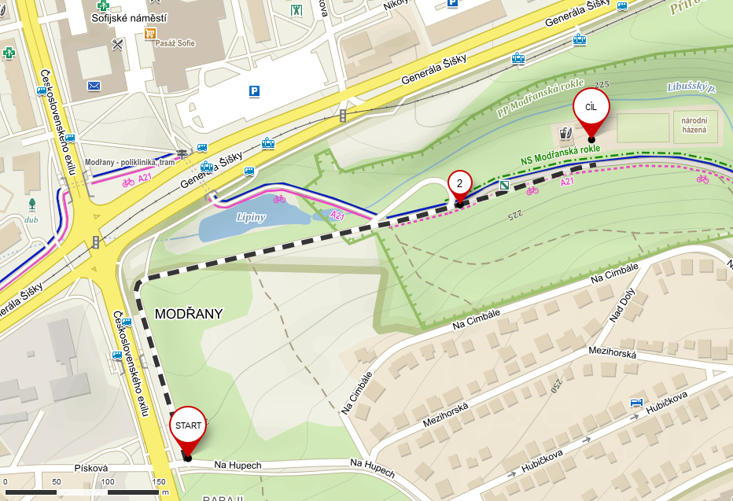
zastávka: PÍSKOVÁ

